MUNICÍPIO DE VALINHOS- TERMO DE COLABORAÇÃO 01/2021
RELATÓRIO DE ACOMPANHAMENTO DAS ATIVIDADES DESENVOLVIDAS
JUNHO/2025
Nº | ATIVIDADES |  | RESPONSÁVEL PELA AÇÃO | Nº DE ATENDIMENTOS PREVISTOS/ANO | INDICADORES REALIZADOS NO PERÍODO | MEIOS DE VERIFICAÇÃO | OBSERVAÇÃO
1 | Cursos de treinamento em manejo de animais silvestres |  | Associação Mata Ciliar | 15 participantes | 0 | Lista de presença  Fotos  Ficha de avaliação | A realização dos treinamentos é de acordo com o agendamento da Prefeitura Municipal
2 | Resgate de animais silvestres |  | Prefeitura | Ao menos 90 animais/ano | 16
3 | Recebimento e atendimento veterinário |  | Associação Mata Ciliar | Ao menos 90 animais/ano | 16 | Termo de entrada  Prontuário  Fotos
4 | Processo de reabilitação |  | Associação Mata Ciliar | Ao menos 30 animais/ano | 354 | Fichas de acompanhamento  Fotos
5 | Destinação | óbitos | Associação Mata Ciliar | Ao menos 40 animais/ano | 10 | Ficha de destinação  Ficha de necropsia  Fotos | Os óbitos incluem animais provenientes de outros meses
 |  | Cativeiro |  |  | 0
6 | Soltura dos animais aptos |  | Associação Mata Ciliar | Ao menos 20 animais/ano | 0 | Ficha de destinação  Fotos

RELATÓRIO DE RECEBIMENTO DE ANIMAIS SILVESTRES
PROVENIENTES DO MUNICÍPIO VALINHOS

RG | DATA DE ENTRADA | NOME POPULAR | NOME CIENTÍFICO
55685 | 02/06/2025 | Coruja-orelhuda | Asio clamator
55805 | 07/06/2025 | Azulão | Cyanocompsa brissonii
55806 | 07/06/2025 | Coleirinho | Sporophila caerulescens
55807 | 07/06/2025 | Trinca-ferro | Saltator similis
55808 | 07/06/2025 | Canário da terra | Sicalis flaveola
55809 | 07/06/2025 | Canário da terra | Sicalis flaveola
55810 | 07/06/2025 | Trinca-ferro | Saltator similis
55811 | 07/06/2025 | Trinca-ferro | Saltator similis
55812 | 07/06/2025 | Trinca-ferro | Saltator similis
55967 | 18/06/2025 | Curicaca | Theristicus caudatus
55968 | 18/06/2025 | Sagui-de-tufo-preto | Callithrix penicillata
55983 | 22/06/2025 | Coleiro-baiano | Sporophila nigricollis
55984 | 22/06/2025 | Coleiro-baiano | Sporophila nigricollis
55992 | 23/06/2025 | Maritaca | Psittacara leucophthalmus
55999 | 25/06/2025 | Sagui-de-tufo-preto | Callithrix penicillata
56032 | 28/06/2025 | Capivara | Hydrochoerus hydrochaeris
TOTAL: 16 ANIMAIS

TABELA RESUMO

CLASSE | Nº DE ANIMAIS | %
Aves | 13 | 81,2
Mamíferos | 3 | 18,7
Répteis | 0 | 5,3
Total | 16 | 100

RELAÇÃO DE ÓBITOS DE ANIMAIS SILVESTRES

RG | DATA DE ENTRADA | NOME POPULAR | NOME CIENTÍFICO | DESTINO | DATA DE SAÍDA
54313 | 15/02/2025 | Pássaro-preto | Gnorimopsar chopi | ÓBITO | 23/04/2025
54313 | 15/02/2025 | Pássaro-preto | Gnorimopsar chopi | ÓBITO | 02/04/2025
54326 | 16/02/2025 | Pássaro-preto | Gnorimopsar chopi | ÓBITO | 05/04/2025
54778 | 08/03/2025 | Maritaca | Psittacara leucophthalmus | ÓBITO | 26/04/2025
55587 | 14/05/2025 | Gambá-de-orelha-branca | Didelphis albiventris | ÓBITO | 12/04/2025
55588 | 14/05/2025 | Gambá-de-orelha-branca | Didelphis albiventris | ÓBITO | 15/05/2025
55650 | 26/05/2025 | Gambá-de-orelha-branca | Didelphis albiventris | ÓBITO | 23/04/2025
55685 | 02/06/2025 | Coruja-orelhuda | Asio clamator | ÓBITO | 08/06/2025
55967 | 18/06/2025 | Curicaca | Theristicus caudatus | ÓBITO | 02/07/2025
55999 | 25/06/2025 | Sagui-de-tufo-preto | Callithrix penicillata | ÓBITO | 25/06/2025
TOTAL: 10 ANIMAIS

TABELA RESUMO

CLASSE | Nº DE ANIMAIS | %
Aves | 6 | 60,0
Mamíferos | 4 | 40,0
Répteis | 0 | 0
TOTAL | 10 | 100

ANIMAIS SILVESTRES PROVENIENTES DO MUNICÍPIO VALINHOS QUE PERMANECEM EM PROCESSO DE REABILITAÇÃO NA ASSOCIAÇÃO MATA CILIAR

RG | DATA DE ENTRADA | NOME POPULAR | NOME CIENTÍFICO
36432 | 10/01/2022 | Trinca-ferro | Saltator similis
36433 | 10/01/2022 | Trinca-ferro | Saltator similis
36434 | 10/01/2022 | Trinca-ferro | Saltator similis
36435 | 10/01/2022 | Trinca-ferro | Saltator similis
36436 | 10/01/2022 | Trinca-ferro | Saltator similis
36437 | 10/01/2022 | Trinca-ferro | Saltator similis
36438 | 10/01/2022 | Trinca-ferro | Saltator similis
36439 | 10/01/2022 | Trinca-ferro | Saltator similis
36440 | 10/01/2022 | Trinca-ferro | Saltator similis
36441 | 10/01/2022 | Trinca-ferro | Saltator similis
36442 | 10/01/2022 | Trinca-ferro | Saltator similis
36443 | 10/01/2022 | Trinca-ferro | Saltator similis
36444 | 10/01/2022 | Trinca-ferro | Saltator similis
36445 | 10/01/2022 | Trinca-ferro | Saltator similis
36446 | 10/01/2022 | Trinca-ferro | Saltator similis
36447 | 10/01/2022 | Trinca-ferro | Saltator similis
36449 | 10/01/2022 | Trinca-ferro | Saltator similis
36451 | 10/01/2022 | Trinca-ferro | Saltator similis
36452 | 10/01/2022 | Trinca-ferro | Saltator similis
36454 | 10/01/2022 | Azulão | Cyanoloxia brissonii
36455 | 10/01/2022 | Baiano | Sporophila nigricollis
36690 | 12/01/2022 | Quiriquiri | Falco sparverius
36893 | 05/02/2022 | Periquitão-maracanã | Psittacara leucophthalmus
36894 | 05/02/2022 | Periquitão-maracanã | Psittacara leucophthalmus
37113 | 16/02/2022 | Periquitão-maracanã | Psittacara leucophthalmus
37114 | 16/02/2022 | Periquitão-maracanã | Psittacara leucophthalmus
37115 | 16/02/2022 | Periquitão-maracanã | Psittacara leucophthalmus
37116 | 16/02/2022 | Periquitão-maracanã | Psittacara leucophthalmus
37117 | 16/02/2022 | Periquitão-maracanã | Psittacara leucophthalmus
37294 | 25/02/2022 | Periquitão-maracanã | Psittacara leucophthalmus
37325 | 26/02/2022 | Periquitão-maracanã | Psittacara leucophthalmus
37674 | 12/03/2022 | Jabuti-piranga | Chelonoidis carbonaria
37697 | 14/03/2022 | Periquitão-maracanã | Psittacara leucophthalmus
37713 | 14/03/2022 | Pintassilgo | Spinus magellanicus
38506 | 26/04/2022 | Mocho-orelhudo | Bubo virginianus
38580 | 05/05/2022 | Coleirinho | Sporophila caerulescens
38587 | 05/05/2022 | Coleirinho | Sporophila caerulescens
38590 | 05/05/2022 | Trinca-ferro | Saltator similis
38592 | 05/05/2022 | Pintassilgo | Spinus magellanicus
38596 | 05/05/2022 | Canário-da-terra | Sicalis flaveola
38597 | 05/05/2022 | Canário-da-terra | Sicalis flaveola
38598 | 05/05/2022 | Canário-da-terra | Sicalis flaveola
39110 | 24/07/2022 | Coleirinho | Sporophila caerulescens
40346 | 10/10/2022 | Corujinha-do-mato | Megascops choliba
40576 | 20/10/2022 | Gambá-de-orelha-branca | Didelphis albiventris
40595 | 21/10/2022 | Corujinha-do-mato | Megascops choliba
40787 | 31/10/2022 | Gambá-de-orelha-branca | Didelphis albiventris
41130 | 20/11/2022 | Coleirinho | Sporophila caerulescens
41265 | 27/11/2022 | Canário-da-terra | Sicalis flaveola
42270 | 19/01/2023 | Gambá-de-orelha-branca | Didelphis albiventris
42271 | 19/01/2023 | Gambá-de-orelha-branca | Didelphis albiventris
42338 | 23/01/2023 | Avoante | Zenaida auriculata
42639 | 11/02/2023 | Canário-da-terra | Sicalis flaveola
42640 | 11/02/2023 | Canário-da-terra | Sicalis flaveola
42641 | 11/02/2023 | Canário-da-terra | Sicalis flaveola
42642 | 11/02/2023 | Canário-da-terra | Sicalis flaveola
42643 | 11/02/2023 | Canário-da-terra | Sicalis flaveola
42644 | 11/02/2023 | Canário-da-terra | Sicalis flaveola
42645 | 11/02/2023 | Canário-da-terra | Sicalis flaveola
42646 | 11/02/2023 | Canário-da-terra | Sicalis flaveola
42647 | 11/02/2023 | Canário-da-terra | Sicalis flaveola
43084 | 04/03/2023 | Periquitão-maracanã | Psittacara leucophthalmus
43537 | 05/04/2023 | Periquitão-maracanã | Psittacara leucophthalmus
43765 | 04/05/2023 | Periquitão-maracanã | Psittacara leucophthalmus
43838 | 18/05/2023 | Sagui-de-tufo-preto | Callithrix penicillata
43851 | 20/05/2023 | Jabuti-piranga | Chelonoidis carbonaria
43854 | 20/05/2023 | Gavião-carijó | Rupornis magnirostris
43904 | 01/06/2023 | Pintagol | Spinus magellanicus
43905 | 01/06/2023 | Pintagol | Spinus magellanicus
43906 | 01/06/2023 | Pintagol | Spinus magellanicus
43907 | 01/06/2023 | Pintagol | Spinus magellanicus
43908 | 01/06/2023 | Canário-belga | Serinus canaria
43909 | 01/06/2023 | Canário-belga | Serinus canaria
43946 | 06/06/2023 | Canário-da-terra | Sicalis flaveola
44324 | 04/07/2023 | Sagui-de-tufo-preto | Callithrix penicillata
44359 | 13/07/2023 | Carcará | Caracara plancus
44991 | 14/09/2023 | Gambá-de-orelha-branca | Didelphis albiventris
44992 | 14/09/2023 | Gambá-de-orelha-branca | Didelphis albiventris
45168 | 21/09/2023 | Periquitão-maracanã | Psittacara leucophthalmus
45347 | 27/09/2023 | Corujinha-do-mato | Megascops choliba
45404 | 28/09/2023 | Periquitão-maracanã | Psittacara leucophthalmus
45742 | 06/10/2023 | Corujinha-do-mato | Megascops choliba
45744 | 06/10/2023 | Pomba-asa-branca | Patagioenas picazuro
45944 | 13/10/2023 | Corujinha-do-mato | Megascops choliba
46348 | 30/10/2023 | Corujinha-do-mato | Megascops choliba
46353 | 31/10/2023 | Periquitão-maracanã | Psittacara leucophthalmus
47299 | 14/12/2023 | Tucano-toco | Ramphastos toco
47311 | 15/12/2023 | Tucano-toco | Ramphastos toco
47350 | 18/12/2023 | Gambá-de-orelha-branca | Didelphis albiventris
47356 | 18/12/2023 | Avoante | Zenaida auriculata
47363 | 19/12/2023 | Andorinhão-do-temporal | Chaetura meridionalis
47364 | 19/12/2023 | Sagui-de-tufo-preto | Callithrix penicillata
47388 | 20/12/2023 | Beija-flor-tesoura | Eupetomena macroura
47457 | 23/12/2023 | Jabuti-piranga | Chelonoidis carbonaria
47638 | 04/01/2024 | Sanhaço-cinzento | Hydropsalis albicollis
47648 | 05/01/2024 | Gambá-de-orelha-branca | Didelphis albiventris
47740 | 09/01/2024 | Avoante | Zenaida auriculata
48008 | 20/01/2024 | Periquitão-maracanã | Psittacara leucophthalmus
48059 | 22/01/2024 | Periquitão-maracanã | Psittacara leucophthalmus
48061 | 22/01/2024 | Periquitão-maracanã | Psittacara leucophthalmus
48062 | 22/01/2024 | Periquitão-maracanã | Psittacara leucophthalmus
48166 | 29/01/2024 | Periquitão-maracanã | Psittacara leucophthalmus
48219 | 02/02/2024 | Gavião-carijó | Rupornis magnirostris
48242 | 04/02/2024 | Bem-te-vi | Pitangus sulphuratus
48328 | 09/02/2024 | Sagui-de-tufo-preto | Callithrix penicillata
48354 | 11/02/2024 | Coleirinho | Sporophila caerulescens
48355 | 11/02/2024 | Coleirinho | Sporophila caerulescens
48357 | 11/02/2024 | Coleirinho | Sporophila caerulescens
48358 | 11/02/2024 | Coleirinho | Sporophila caerulescens
48359 | 11/02/2024 | Coleirinho | Sporophila caerulescens
48360 | 11/02/2024 | Coleirinho | Sporophila caerulescens
48361 | 11/02/2024 | Coleirinho | Sporophila caerulescens
48556 | 24/02/2024 | Periquitão-maracanã | Psittacara leucophthalmus
48571 | 24/02/2024 | Periquitão-maracanã | Psittacara leucophthalmus
48592 | 26/02/2024 | Corujinha-do-mato | Megascops choliba
48840 | 09/03/2024 | Coruja-orelhuda | Asio clamator
48976 | 19/03/2024 | Periquitão-maracanã | Psittacara leucophthalmus
49097 | 02/04/2024 | Avoante | Zenaida auriculata
49179 | 12/04/2024 | Jabuti-piranga | Chelonoidis carbonaria
49547 | 19/06/2024 | Sagui-de-tufo-preto | Callithrix penicillata
49772 | 24/07/2024 | Sagui-de-tufo-preto | Callithrix penicillata
49953 | 19/08/2024 | Urubu | Coragyps atratus
50006 | 22/08/2024 | Cardeal-do-sul | Paroaria coronata
50092 | 29/08/2024 | Gambá-de-orelha-branca | Didelphis albiventris
50184 | 04/09/2024 | Gambá-de-orelha-branca | Didelphis albiventris
50193 | 05/09/2024 | Periquitão-maracanã | Psittacara leucophthalmus
50266 | 08/09/2024 | Gato-do-mato-pequeno | Leopardus tigrinus
50314 | 10/09/2024 | Urubu-de-cabeça-preta | Coragyps atratus
50420 | 16/09/2024 | Carcará | Caracara plancus
50551 | 21/09/2024 | Gambá-de-orelha-branca | Didelphis albiventris
50552 | 21/09/2024 | Gambá-de-orelha-branca | Didelphis albiventris
50886 | 30/09/2024 | Gambá-de-orelha-branca | Didelphis albiventris
50887 | 30/09/2024 | Gambá-de-orelha-branca | Didelphis albiventris
50919 | 01/10/2024 | Gambá-de-orelha-branca | Didelphis albiventris
51035 | 04/10/2024 | Gambá-de-orelha-branca | Didelphis albiventris
51038 | 04/10/2024 | Gambá-de-orelha-branca | Didelphis albiventris
51063 | 05/10/2024 | Gambá-de-orelha-branca | Didelphis albiventris
51065 | 05/10/2024 | Gambá-de-orelha-branca | Didelphis albiventris
51072 | 05/10/2024 | Gambá-de-orelha-branca | Didelphis albiventris
51109 | 06/10/2024 | Urubu-de-cabeça-preta | Coragyps atratus
51187 | 08/10/2024 | Gambá-de-orelha-preta | Didelphis aurita
51188 | 08/10/2024 | Gambá-de-orelha-preta | Didelphis aurita
51271 | 10/10/2024 | Gambá-de-orelha-branca | Didelphis albiventris
51287 | 11/10/2024 | Gambá-de-orelha-branca | Didelphis albiventris
51288 | 11/10/2024 | Gambá-de-orelha-branca | Didelphis albiventris
51289 | 11/10/2024 | Gambá-de-orelha-branca | Didelphis albiventris
51290 | 11/10/2024 | Gambá-de-orelha-branca | Didelphis albiventris
51292 | 11/10/2024 | Gambá-de-orelha-branca | Didelphis albiventris
51384 | 12/10/2024 | Coleirinho | Sporophila caerulescens
51538 | 15/10/2024 | Gambá-de-orelha-preta | Didelphis aurita
51627 | 17/10/2024 | Gambá-de-orelha-branca | Didelphis albiventris
51655 | 18/10/2024 | Gambá-de-orelha-branca | Didelphis albiventris
51692 | 19/10/2024 | Pardal | Passer domesticus
51700 | 20/10/2024 | Gambá-de-orelha-branca | Didelphis albiventris
51701 | 20/10/2024 | Gambá-de-orelha-branca | Didelphis albiventris
51702 | 20/10/2024 | Gambá-de-orelha-branca | Didelphis albiventris
51705 | 20/10/2024 | Gambá-de-orelha-branca | Didelphis albiventris
51785 | 23/10/2024 | Gambá-de-orelha-branca | Didelphis albiventris
51786 | 23/10/2024 | Gambá-de-orelha-branca | Didelphis albiventris
51787 | 23/10/2024 | Gambá-de-orelha-branca | Didelphis albiventris
52006 | 31/10/2024 | Gambá-de-orelha-branca | Didelphis albiventris
52107 | 04/11/2024 | Gambá-de-orelha-branca | Didelphis albiventris
52108 | 04/11/2024 | Gambá-de-orelha-branca | Didelphis albiventris
52110 | 04/11/2024 | Gambá-de-orelha-branca | Didelphis albiventris
52111 | 04/11/2024 | Gambá-de-orelha-branca | Didelphis albiventris
52112 | 04/11/2024 | Gambá-de-orelha-branca | Didelphis albiventris
52116 | 04/11/2024 | Periquitão-maracanã | Psittacara leucophthalmus
52330 | 14/11/2024 | Coruja-buraqueira | Athene cunicularia
52496 | 22/11/2024 | Avoante | Zebrilus undulatus
52575 | 24/11/2024 | Rolinha-roxa | Columbina talpacoti
52591 | 25/11/2024 | Gambá-de-orelha-branca | Didelphis albiventris
52592 | 25/11/2024 | Gambá-de-orelha-branca | Didelphis albiventris
52636 | 26/11/2024 | Gambá-de-orelha-branca | Didelphis albiventris
52754 | 30/11/2024 | Coleirinho | Sporophila caerulescens
52755 | 30/11/2024 | Carcará | Caracara plancus
52805 | 02/12/2024 | Sanhaço-cinzento | Tangara sayaca
53056 | 15/12/2024 | Andorinhão-do-temporal | Chaetura meridionalis
53058 | 15/12/2024 | Andorinhão-do-temporal | Chaetura meridionalis
53059 | 15/12/2024 | Andorinhão-do-temporal | Chaetura meridionalis
53072 | 16/12/2024 | Sagui-de-tufo-preto | Callithrix penicillata
53113 | 18/12/2024 | Sabiá-barranco | Turdus leucomelas
53155 | 20/12/2024 | Sanhaço-cinzento | Tangara sayaca
53156 | 20/12/2024 | Bacurau | Hydropsalis albicollis
53292 | 30/12/2024 | João-de-barro | Furnarius rufus
53305 | 30/12/2024 | Sagui-de-tufo-preto | Callithrix penicillata
53306 | 30/12/2024 | Sagui-de-tufo-preto | Callithrix penicillata
53313 | 31/12/2024 | Pica-pau-do-campo | Colaptes campestris
53325 | 02/01/2025 | Gambá-de-orelha-branca | Didelphis albiventris
53326 | 03/01/2025 | Gambá-de-orelha-branca | Didelphis albiventris
53327 | 04/01/2025 | Gambá-de-orelha-branca | Didelphis albiventris
53328 | 05/01/2025 | Gambá-de-orelha-branca | Didelphis albiventris
53329 | 06/01/2025 | Gambá-de-orelha-branca | Didelphis albiventris
53330 | 07/01/2025 | Gambá-de-orelha-branca | Didelphis albiventris
53331 | 08/01/2025 | Gambá-de-orelha-branca | Didelphis albiventris
53363 | 02/01/2025 | Andorinhão-do-temporal | Chaetura meridionalis
53364 | 02/01/2025 | Andorinhão-do-temporal | Chaetura meridionalis
53365 | 02/01/2025 | Andorinhão-do-temporal | Chaetura meridionalis
53392 | 03/01/2025 | Carcará | Caracara plancus
53440 | 06/01/2025 | Arara-canindé | Ara ararauna
53521 | 09/01/2025 | Maritaca | Psittacara leucophthalmus
53522 | 09/01/2025 | Gambá-de-orelha-branca | Didelphis albiventris
53563 | 11/01/2025 | Tucano-toco | Ramphastos toco
53595 | 13/01/2025 | Andorinha-pequena-de-casa | Pygochelidon cyanoleuca
53600 | 14/01/2025 | Sagui-de-tufo-preto | Callithrix aurita
53629 | 15/01/2025 | Maritaca | Psittacara leucophthalmus
53630 | 15/01/2025 | Maritaca | Psittacara leucophthalmus
53631 | 15/01/2025 | Maritaca | Psittacara leucophthalmus
53666 | 16/01/2025 | Quiri-quiri | Falco sparverius
53668 | 17/01/2025 | Saracura | Aramides cajaneus
53714 | 18/01/2025 | Pica-pau-verde-barrado | Colaptes melanochloros
53740 | 19/01/2025 | Maritaca | Psittacara leucophthalmus
53741 | 19/01/2025 | Maritaca | Psittacara leucophthalmus
53742 | 19/01/2025 | Maritaca | Psittacara leucophthalmus
53812 | 22/01/2025 | Periquitão-maracanã | Psittacara leucophthalmus
53828 | 23/01/2025 | Periquitão-maracanã | Psittacara leucophthalmus
53829 | 23/01/2025 | Periquitão-maracanã | Psittacara leucophthalmus
53874 | 26/01/2025 | Gambá-de-orelha-branca | Didelphis albiventris
54165 | 10/02/2025 | Andorinha | Pygochelidon cyanoleuca
54191 | 11/02/2025 | Canário-da-terra | Sicalis flaveola
54192 | 11/02/2025 | Canário-da-terra | Sicalis flaveola
54279 | 13/02/2025 | Trinca-ferro | Saltator similis
54280 | 13/02/2025 | Coleirinho | Sporophila caerulescens
54312 | 15/02/2025 | Cardeal-do-nordeste | Paroaria dominicana
54313 | 15/02/2025 | Pássaro-preto | Gnorimopsar chopi
54326 | 16/02/2025 | Pássaro-preto | Gnorimopsar chopi
54327 | 16/02/2025 | Pássaro-preto | Gnorimopsar chopi
54328 | 16/02/2025 | Pássaro-preto | Gnorimopsar chopi
54397 | 19/02/2025 | Maritaca | Psittacara leucophthalmus
54405 | 20/02/2025 | Maritaca | Psittacara leucophthalmus
54480 | 23/02/2025 | Canário-da-terra | Sicalis flaveola
54481 | 23/02/2025 | Canário-da-terra | Sicalis flaveola
54482 | 23/02/2025 | Bigodinho | Sporophila lineola
54483 | 23/02/2025 | Tiê-preto | Tachyphonus coronatus
54484 | 23/02/2025 | Coleirinha | Sporophila caerulescens
54518 | 24/02/2025 | Maritaca | Psittacara leucophthalmus
54537 | 26/02/2025 | Maritaca | Psittacara leucophthalmus
54538 | 26/02/2025 | Maritaca | Psittacara leucophthalmus
54540 | 26/02/2025 | Maritaca | Psittacara leucophthalmus
54569 | 27/02/2025 | Maritaca | Psittacara leucophthalmus
54570 | 27/02/2025 | Maritaca | Psittacara leucophthalmus
54599 | 28/02/2025 | Maritaca | Psittacara leucophthalmus
54600 | 28/02/2025 | Maritaca | Psittacara leucophthalmus
54633 | 01/03/2025 | Sagui | Callithrix híbrido
54641 | 02/03/2025 | Maritaca | Psittacara leucophthalmus
54658 | 03/03/2025 | Maritaca | Psittacara leucophthalmus
54714 | 05/03/2025 | Maritaca | Psittacara leucophthalmus
54745 | 06/03/2025 | Maritaca | Psittacara leucophthalmus
54746 | 06/03/2025 | Maritaca | Psittacara leucophthalmus
54754 | 07/03/2025 | Corrupião | Icterus jamacaii
54778 | 08/03/2025 | Maritaca | Psittacara leucophthalmus
54779 | 08/03/2025 | Maritaca | Psittacara leucophthalmus
54813 | 10/03/2025 | Sagui-de-tufo-preto | Callithrix penicillata
54825 | 11/03/2025 | Maritaca | Psittacara leucophthalmus
54826 | 11/03/2025 | Maritaca | Psittacara leucophthalmus
54843 | 11/03/2025 | Sagui-de-tufo-preto | Callithrix penicillata
54844 | 11/03/2025 | Maritaca | Psittacara leucophthalmus
54849 | 12/03/2025 | Gambá-de-orelha-branca | Didelphis albiventris
54850 | 12/03/2025 | colerinho | Sporophila caerulescens
54902 | 14/03/2025 | Canário-da-terra | Sicalis flaveola
54903 | 14/03/2025 | Canário-da-terra | Sicalis flaveola
54904 | 14/03/2025 | Canário-da-terra | Sicalis flaveola
54905 | 14/03/2025 | Canário-da-terra | Sicalis flaveola
54906 | 14/03/2025 | Canário-da-terra | Sicalis flaveola
54907 | 14/03/2025 | Canário-da-terra | Sicalis flaveola
54908 | 14/03/2025 | Canário-da-terra | Sicalis flaveola
54909 | 14/03/2025 | Canário-da-terra | Sicalis flaveola
54910 | 14/03/2025 | Canário-da-terra | Sicalis flaveola
54911 | 14/03/2025 | Canário-da-terra | Sicalis flaveola
54912 | 14/03/2025 | Canário-da-terra | Sicalis flaveola
54913 | 14/03/2025 | Canário-da-terra | Sicalis flaveola
54914 | 14/03/2025 | Canário-da-terra | Sicalis flaveola
54916 | 15/03/2025 | Maritaca | Psittacara leucophthalmus
54922 | 15/03/2025 | Gambá-de-orelha-branca | Didelphis albiventris
54923 | 15/03/2025 | Gambá-de-orelha-branca | Didelphis albiventris
54924 | 15/03/2025 | Gambá-de-orelha-branca | Didelphis albiventris
54925 | 15/03/2025 | Gambá-de-orelha-branca | Didelphis albiventris
54926 | 15/03/2025 | Gambá-de-orelha-branca | Didelphis albiventris
54927 | 15/03/2025 | Gambá-de-orelha-branca | Didelphis albiventris
54947 | 16/03/2025 | Canário-da-terra | Sicalis flaveola
54948 | 16/03/2025 | Trinca-ferro | Saltator similis
54949 | 16/03/2025 | Trinca-ferro | Saltator similis
54950 | 16/03/2025 | Coleiro-do-norte | Sporophila americana
54951 | 16/03/2025 | Coleiro-do-norte | Sporophila americana
54952 | 16/03/2025 | Coleiro-do-norte | Sporophila americana
54958 | 17/03/2025 | Cachorro-do-mato | Cerdocyon thous
54969 | 17/03/2025 | Sagui-de-tufo-preto | Callithrix penicillata
54970 | 17/03/2025 | Bem-te-vi | Pitangus sulphuratus
54989 | 19/03/2025 | Gralha branca | Cynocorax cynopogon
55012 | 20/03/2025 | Trinca-ferro | Saltator similis
55013 | 20/03/2025 | Trinca-ferro | Saltator similis
55014 | 20/03/2025 | Papa-capim | Sporophila nigricollis
55015 | 20/03/2025 | Azulão | Cyanocompsa brissoni
55052 | 24/03/2025 | Passaro preto | Gnorimopsar chopi
55053 | 24/03/2025 | Pintassilgo | Spinus magellanica
55133 | 27/03/2025 | Trinca-ferro | Saltator similis
55134 | 27/03/2025 | Trinca-ferro | Saltator similis
55135 | 27/03/2025 | Trinca-ferro | Saltator similis
55136 | 27/03/2025 | Trinca-ferro | Saltator similis
55137 | 27/03/2025 | Trinca-ferro | Saltator similis
55138 | 27/03/2025 | Trinca-ferro | Saltator similis
55139 | 27/03/2025 | Trinca-ferro | Saltator similis
55140 | 27/03/2025 | Coleirinho | Sporophila caerulescens
55141 | 27/03/2025 | Coleirinho | Sporophila caerulescens
55142 | 27/03/2025 | Canário-da-terra | Sicalis flaveola
55143 | 27/03/2025 | Pássaro-preto | Gnorimopsar chopi
55182 | 01/04/2025 | Periquito-rico | Brotogeris tirica
55183 | 01/04/2025 | Tiziu | Volatinia jacarina
55184 | 01/04/2025 | Pintassilgo | Spinus magellanicus
55185 | 01/04/2025 | Trinca-ferro | Saltator similis
55186 | 01/04/2025 | Corrupião | Icterus jamacaii
55223 | 02/04/2025 | Pintassilgo | Spinus magellanicus
55247 | 04/04/2025 | Trinca-ferro | Saltator similis
55249 | 05/04/2025 | Coleirinho | Sporophila caerulescens
55250 | 05/04/2025 | Coleirinho | Sporophila caerulescens
55251 | 05/04/2025 | Coleirinho | Sporophila caerulescens
55253 | 05/04/2025 | Canário da terra | Sicalis flaveola
55254 | 05/04/2025 | Tico-tico-rei | Coryphospingus cucullatus
55307 | 11/04/2025 | Maritaca | Psittacara leucophthalmus
55349 | 16/04/2025 | Coleirinho | Sporophila caerulescens
55350 | 16/04/2025 | Coleirinho | Sporophila caerulescens
55351 | 16/04/2025 | Coleirinho | Sporophila caerulescens
55352 | 16/04/2025 | Coleirinho | Sporophila caerulescens
55353 | 16/04/2025 | Gambá-de-orelha-branca | Didelphis albiventris
55369 | 18/04/2025 | Sagui-de-tufo-preto | Callithrix penicillata
55406 | 23/04/2025 | Curió | Sporophila angolensis
55407 | 23/04/2025 | Trinca-ferro | Saltator similis
55410 | 23/04/2025 | Maritaca | Psittacara leucophthalmus
55411 | 23/04/2025 | Gavião | Rupornis magnirostris
55450 | 28/04/2025 | Papagaio-verdadeiro | Amazona aestiva
55523 | 07/05/2025 | Jabuti-piranga | Chelonoidis carbonaria
55542 | 07/05/2025 | Sagui-de-tufos-preto | Callithrix penicillata
55549 | 08/05/2025 | Pássaro-preto | Gnorimopsar chopi
55550 | 08/05/2025 | Trinca-ferro | Saltator similis
55551 | 08/05/2025 | Bicudo | Sporophila maximiliani
55552 | 08/05/2025 | Canário-da-terra-verdadeiro | Sicalis flaveola
55553 | 08/05/2025 | Canário-da-terra-verdadeiro | Sicalis flaveola
55554 | 08/05/2025 | Canário-da-terra-verdadeiro | Sicalis flaveola
55557 | 08/05/2025 | Canário-da-terra-verdadeiro | Sicalis flaveola
55585 | 15/05/2025 | Gambá-de-orelha-branca | Didelphis albiventris
55586 | 16/05/2025 | Gambá-de-orelha-branca | Didelphis albiventris
55617 | 18/05/2025 | Sagui-de-tufos-preto | Callithrix penicillata
55637 | 22/05/2025 | Ouriço-cacheiro | Sphiggurus spinosus
55805 | 07/06/2025 | Azulão | Cyanocompsa brissonii
55806 | 07/06/2025 | Coleirinho | Sporophila caerulescens
55807 | 07/06/2025 | Trinca-ferro | Saltator similis
55808 | 07/06/2025 | Canário da terra | Sicalis flaveola
55809 | 07/06/2025 | Canário da terra | Sicalis flaveola
55810 | 07/06/2025 | Trinca-ferro | Saltator similis
55811 | 07/06/2025 | Trinca-ferro | Saltator similis
55812 | 07/06/2025 | Trinca-ferro | Saltator similis
55968 | 18/06/2025 | Sagui-de-tufo-preto | Callithrix penicillata
55983 | 22/06/2025 | Coleiro-baiano | Sporophila nigricollis
55984 | 22/06/2025 | Coleiro-baiano | Sporophila nigricollis
55992 | 23/06/2025 | Maritaca | Psittacara leucophthalmus
56032 | 28/06/2025 | Capivara | Hydrochoerus hydrochaeris
TOTAL: 354 ANIMAIS

RELATÓRIO DE RECEBIMENTO DE ANIMAIS SILVESTRES DO MÊS DE JUNHO PROVENIENTES DO MUNICÍPIO VALINHOS

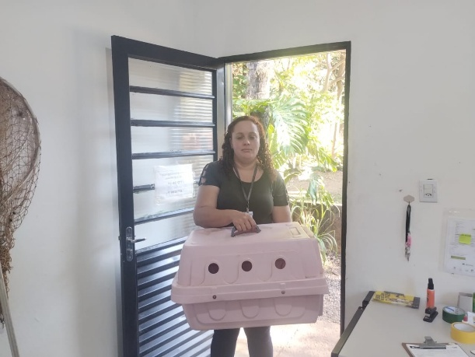
(55685) Corujão orelhudo (jacurutu), encontrado em residência com fratura em asa. Entregue pela prefeitura de Valinhos no dia 02-06-2025

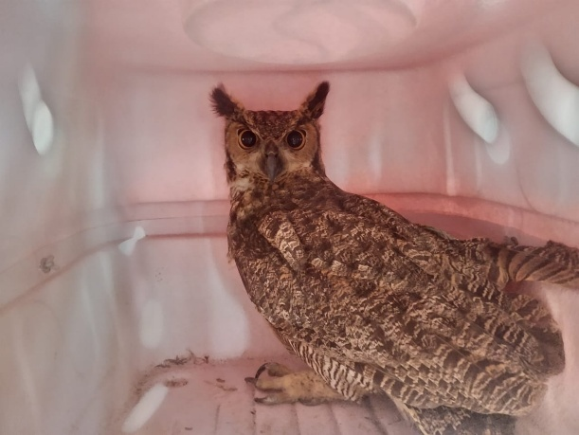
(55685) Corujão orelhudo

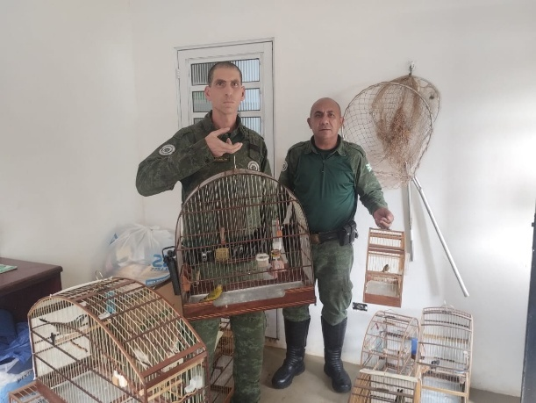
(55805) Azulão, (55806) Coleirinho, (55807, 55810 até 55812) Trincas-ferro, (55808 e 55809) Canários. Apreensão da GM Valinhos, entregues no dia 07-06-2025.

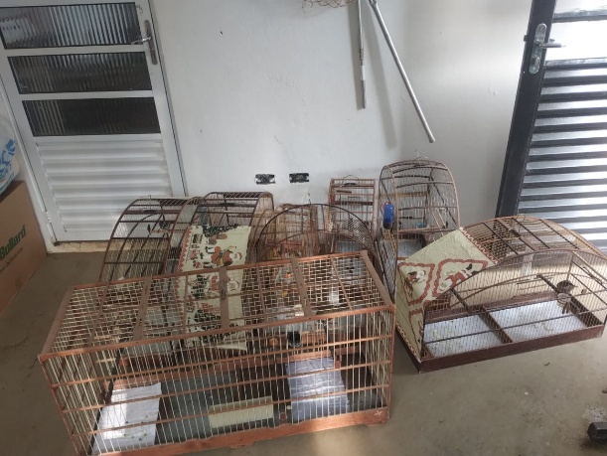
55805) Azulão, (55806) Coleirinho, (55807, 55810 até 55812) Trincas-ferro, (55808 e 55809) Canários

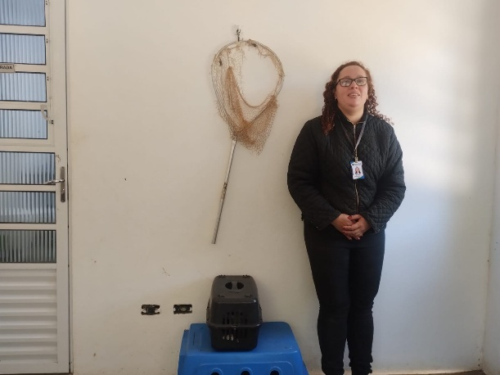
(55967) Curicaca, apresenta lesão em pata e (55968) Sagui-de-tufo-preto, encontrado em residência com alteração em braço. Entregue pelo DPBEA Valinhos no dia 18-06-2025

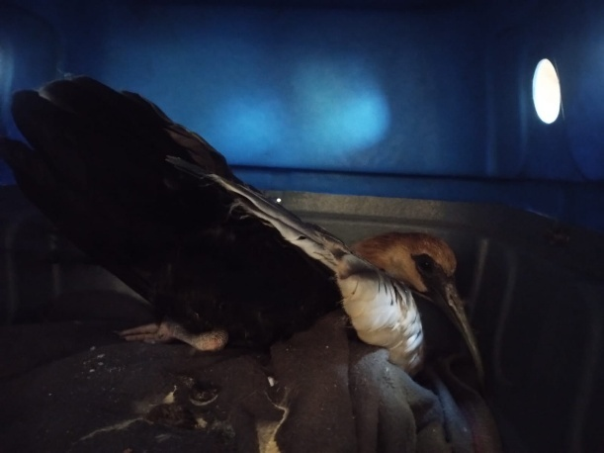
(55967) Curicaca

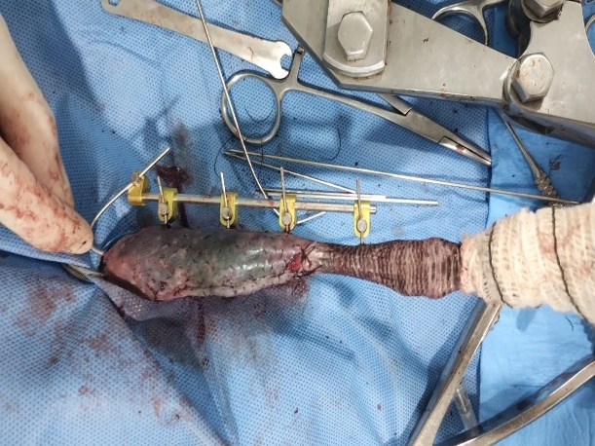
(55967) Curicaca

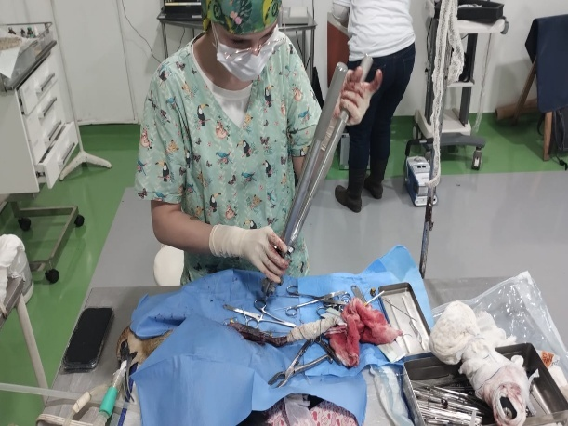
(55967) Curicaca

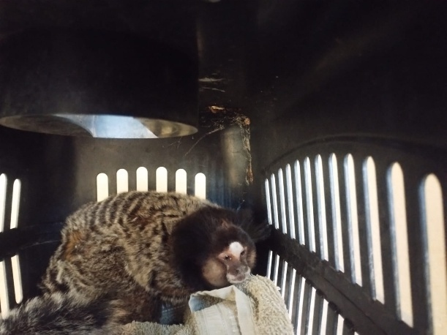
(55968) Sagui-de-tufo-preto

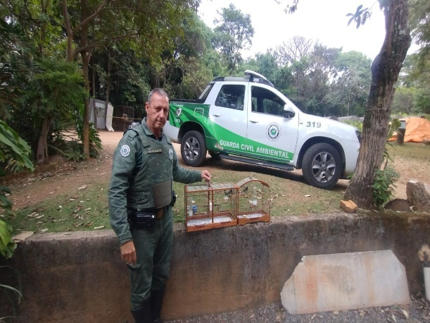
(55983 e 55984) Coleiro-baiano, apreensão. Entregues pela GCA Valinhos no dia 22-06-2025

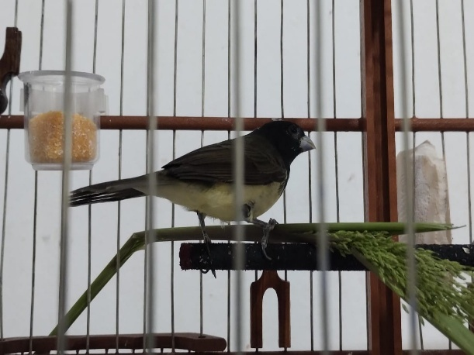
(55983 e 55984) Coleiro-baiano

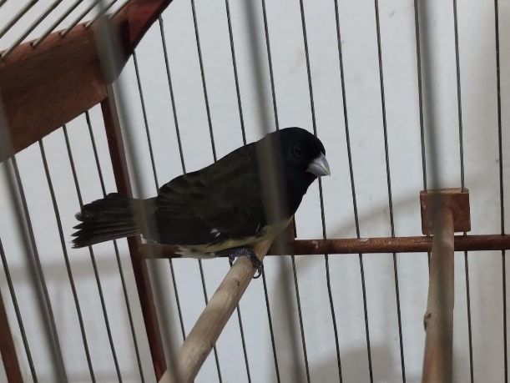
(55983 e 55984) Coleiro-baiano

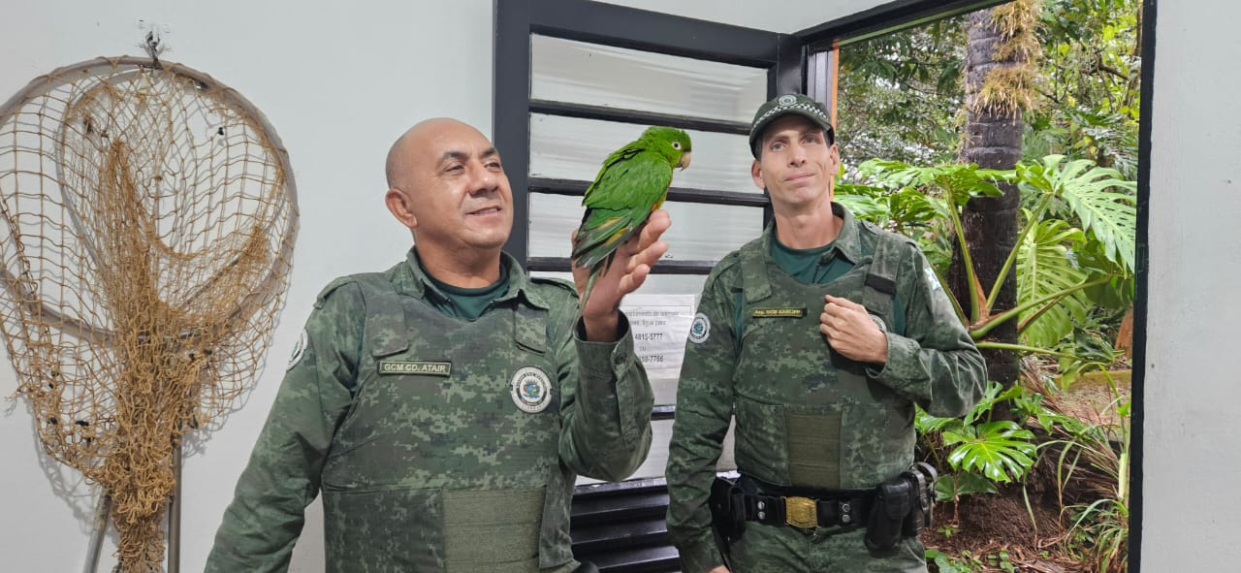
(55992) Maritaca, adulta, encontrada em residência. Entregues pela GCM Valinhos no dia 23-06-2025

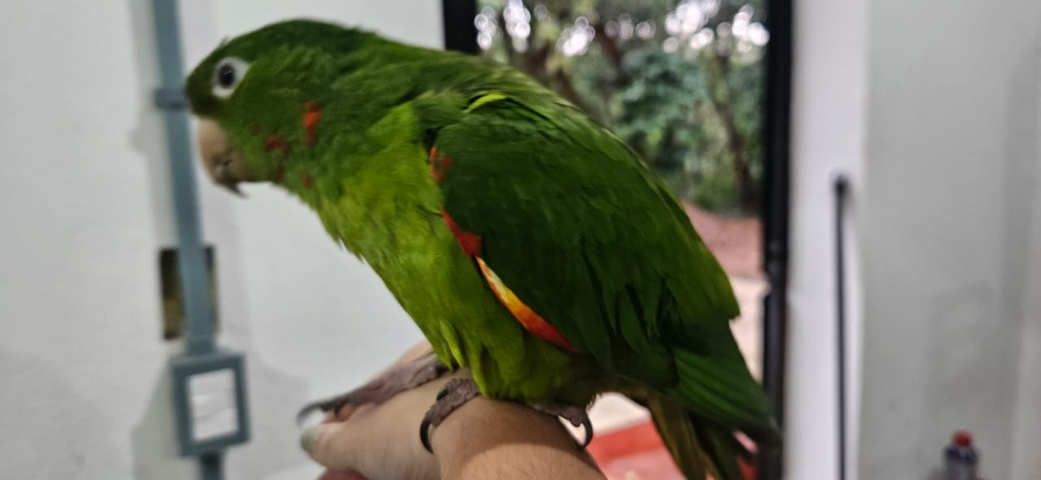
(55992) Maritaca

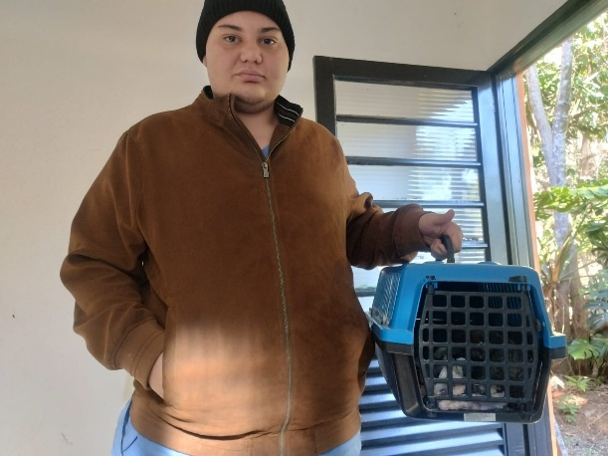
(55999) Sagui de tufo preto, encontrado caído. Entregues pela prefeitura de Valinhos no dia 25-06-2025

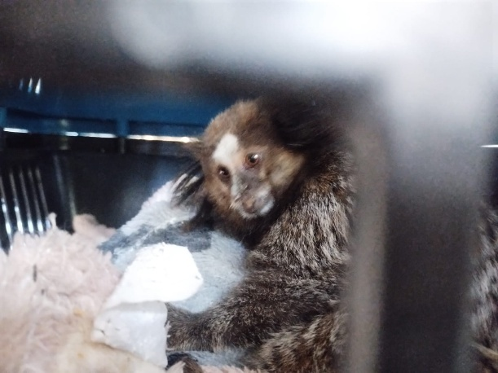
(55999) Sagui de tufo preto

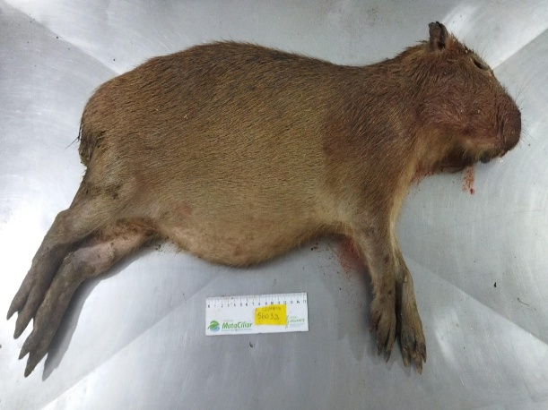

(56032) Capivara, óbito no lago do pesqueiro na cidade de Valinhos. Entregue pela GCM Valinhos no dia 28-06-2025

